个人财务管理系统

详细设计说明书
版本 1.0Error: Reference source not foundError: Reference source not found

成都信息工程学院2011级2班高英健组
2013年12月24日
目录
1 引言 1
1.1 编写目的 1
1.2 参考资料 1
2 设计说明 1
2.1 E-R图 1
2.2 总体流程设计.............................................................................................................
2.3 功能模块图............................................................................................................
2.4 数据字典............................................................................................................
2.5 模块设计............................................................................................................
2.5.1注册模块............................................................................................................
2.5.2登录模块............................................................................................................
2.5.3查看或管理账务模块.............................................................................................
2.5.4添加收支信息模块...................................................................................................
2.5.5统计模块............................................................................................................
2.6数据库表说明 2
3 各表详细说明 4
3.1 账单表(T_BILL)............................................................................................................
3.2 用户表（T_USER）............................................................................................................

引言

编写目的
无

参考资料
无

设计说明

E-R图
相关的数据信息及相关数据关系的实体-关系图如下图所示：

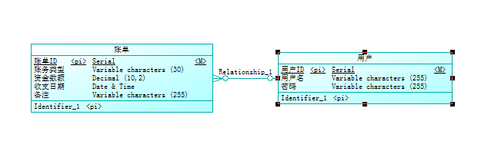
CDM (conceptual data model)
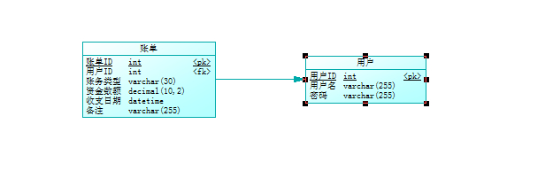
PDM (Pysical data model)

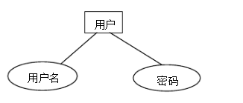
用户E-R图

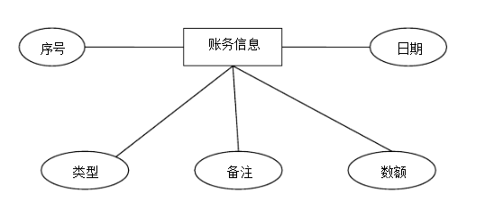
账务信息E-R图

2.2 总体流程设计

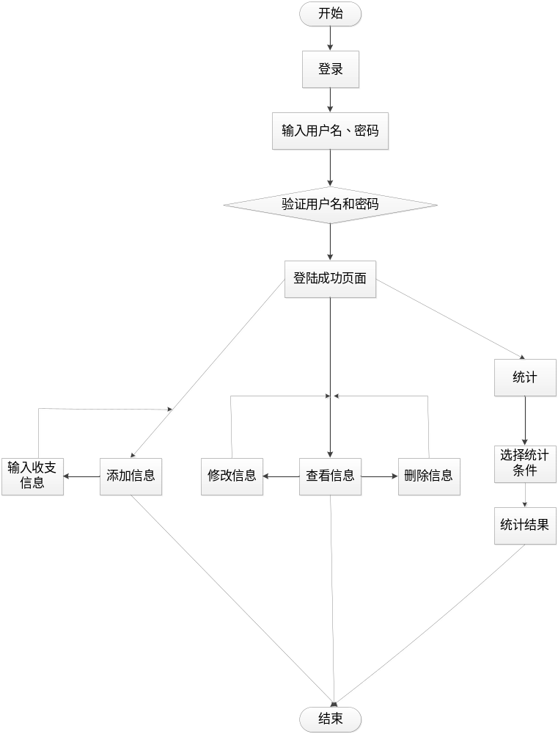
2.3 功能模块图

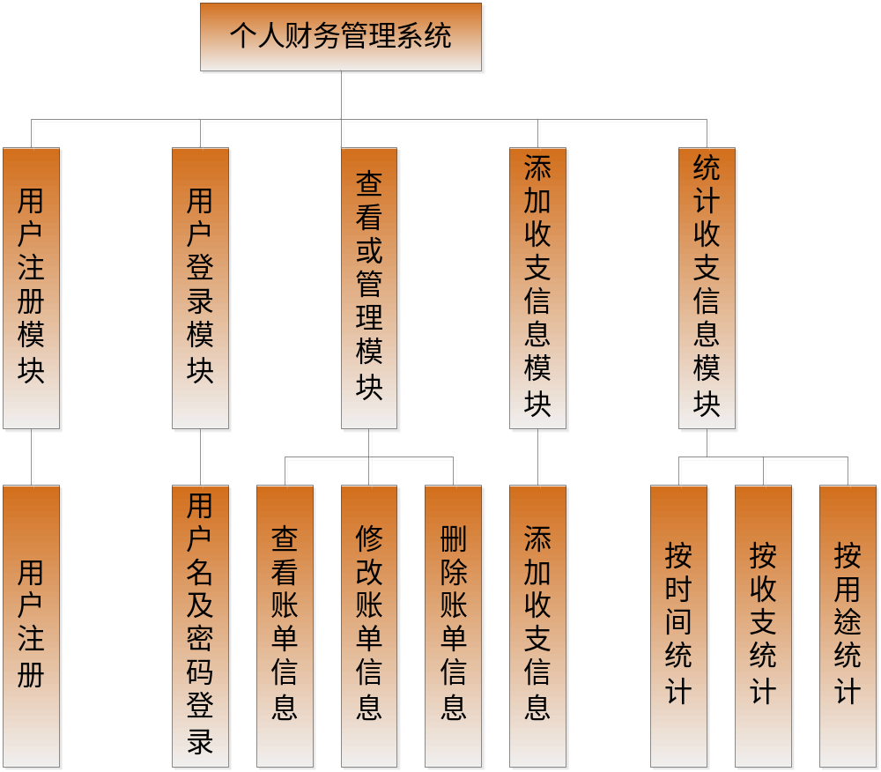

2.4 数据字典

数据流名称：用户注册信息

定义：用户注册信息=用户名+密码

描述：是用户用于登录的信息，只有成功的注册用户，才能登录系统

数据流名称：用户登录信息

定义：用户登录信息=用户名+密码

描述：是用户登录系统的凭据，只有输入正确有效的用户信息才能登录系统

数据流名称：用户账户信息

定义：用户账户信息=类型+数额+日期+备注

描述：用于提供账户的收入支出信息，包括日期、数额及原因等

数据流名称：统计信息

定义：收入+支出数额

描述：用于提供某一段时间内用户账户收入和支出的总额

2.5 模块设计

2.5.1 注册模块设计
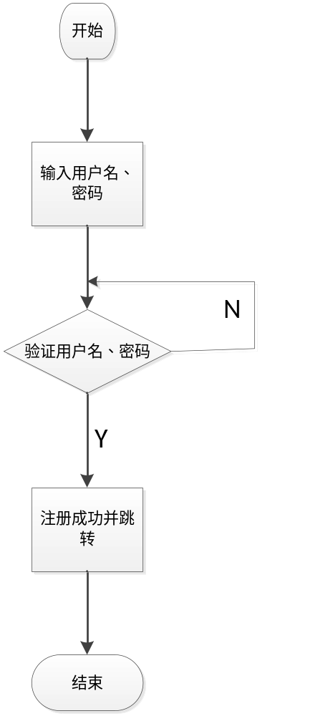

2.5.2 登录模块设计
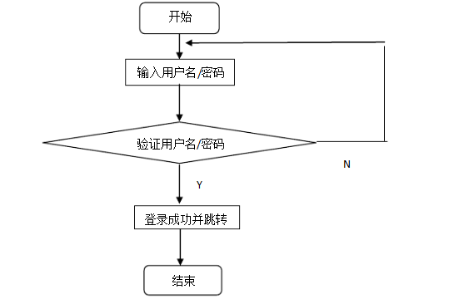

2.5.3 查看或管理账务模块
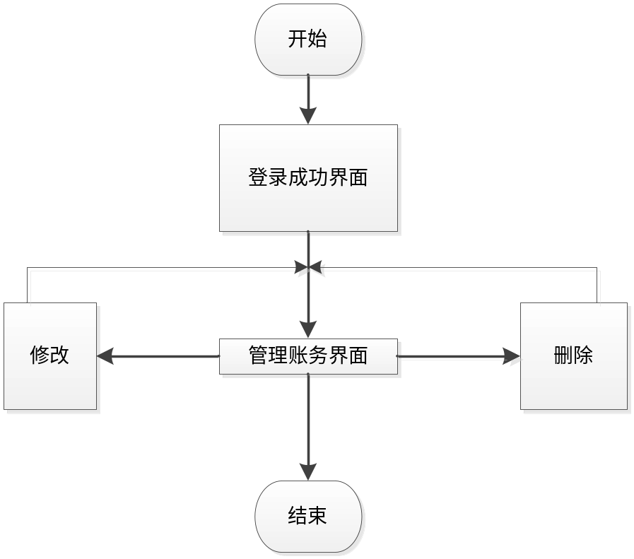

2.5.4添加收支信息模块

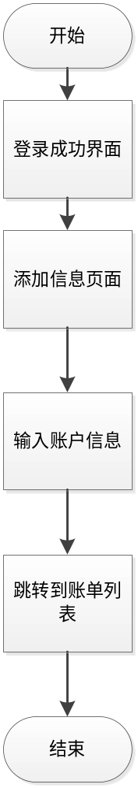

2.5.5 统计模块
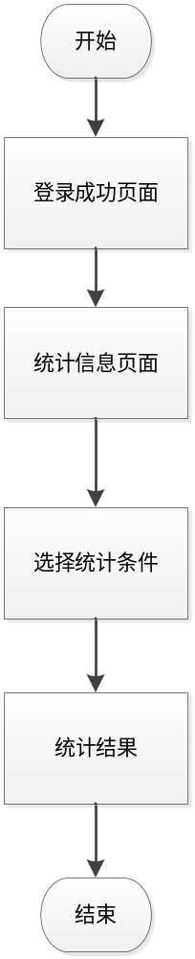

2.6 数据库表说明

序号 | 逻辑表名 | 物理表名 | 说明
1 | 账单表 | T_BILL
2 | 用户表 | T_USER

各表详细说明

账单表(T_BILL)
1、表结构说明
序号 | 逻辑字段 | 物理字段 | 类型（长度） | 规则 | 字段说明
1 | 账单ID | BILL_ID | INT(11) | PK FK | 唯一标识一个账单记录
2 | 用户ID | USER_ID | INT(11)
3 | 账务类型 | BILL_STYLE | VARCHAR(30)
4 | 账务金额 | BILL_MONEY | DECIMAL(10.2)
5 | 收支日期 | BILL_CREATED_TIME | DATETIME
6 | 备注 | BILL_MEMO | VARCHAR(255)

用户表(T_USER)
1、表结构说明
序号 | 逻辑字段 | 物理字段 | 类型（长度） | 规则 | 字段说明
1 | 用户ID | USER_ID | INT(11) | PK | 唯一标识一个用户
2 | 用户名 | USER_NAME | VARCHAR(255)
3 | 密码 | USER_PASSWORD | VARCHAR(255))

